תוספת להסכם השכירות מיום _______

שנערך ונחתם _____ ביום _____ לחודש _____ שנת _____

-בין-

____________, ת.ז. ________________ כתובת __________________

(להלן: "המשכיר")

מצד אחד

-לבין-

____________, ת.ז. ________________

(להלן - "השוכר ")
ובערבות אישות לחיובי השוכר: ___________ ת.ז._________ כתובת _____________
___________ ת.ז. _________ כתובת _____________

מצד שני
.
הואיל: ובין הצדדים נחתם הסכם שכירות ביום ____ בחודש ______ לשנת _____, הסכם שכירות אשר תוספת זו מהווה חלק בלתי נפרד הימנו בנוגע למושכר כהגדרתו בהסכם זה (להלן: "הסכם השכירות");
והואיל: והצדדים רוצים להמשיך את ההתקשרות ביניהם בהתאם להסכם השכירות לתקופה של עוד ______ נוספות;
והואיל: והצדדים מבקשים להעלות על הכתב את התנאים להמשך הסכם השכירות, בהתאם לתנאים המפורטים בתוספת זו;

לפיכך הוסכם, הוצהר והותנה בין הצדדים כדלקמן:
- המבוא להסכם זה על ההצהרות הכלולות בו, מהווה חלק בלתי נפרד הימנו לכל דבר ועניין כדין ההסכם גופו.
- מוסכם בין הצדדים על הארכת תקופת השכירות עד ליום _______ (להלן:"תקופת השכירות המוארכת").
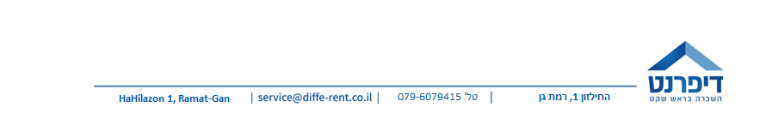
- מוסכם בין הצדדים כי דמי השכירות לכל תקופת השכירות, עד לתום תקופת השכירות המוארכת, יהיו בסך של _______ ₪ (__________₪ ), אשר ישולמו למשכיר בהתאם לתנאי הסכם השכירות.
- פרט לאמור בתוספת זו, לא יחול כל שינוי אחר בתנאי והוראות הסכם השכירות.
ולראיה באנו על החתום:
_________________ _______________
המשכיר השוכר

ערב 1 ________________ ערב 2 ____________________

